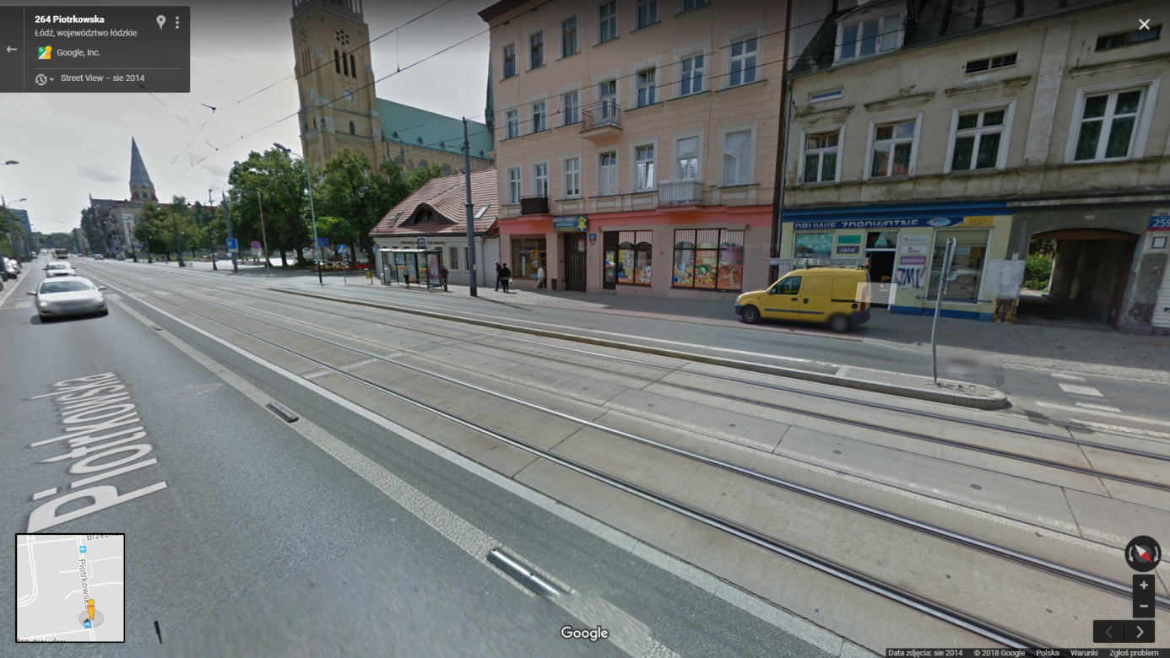
Fot. 1. Przystanek wiedeński w Łodzi (nawierzchnia asfaltowa) [1]

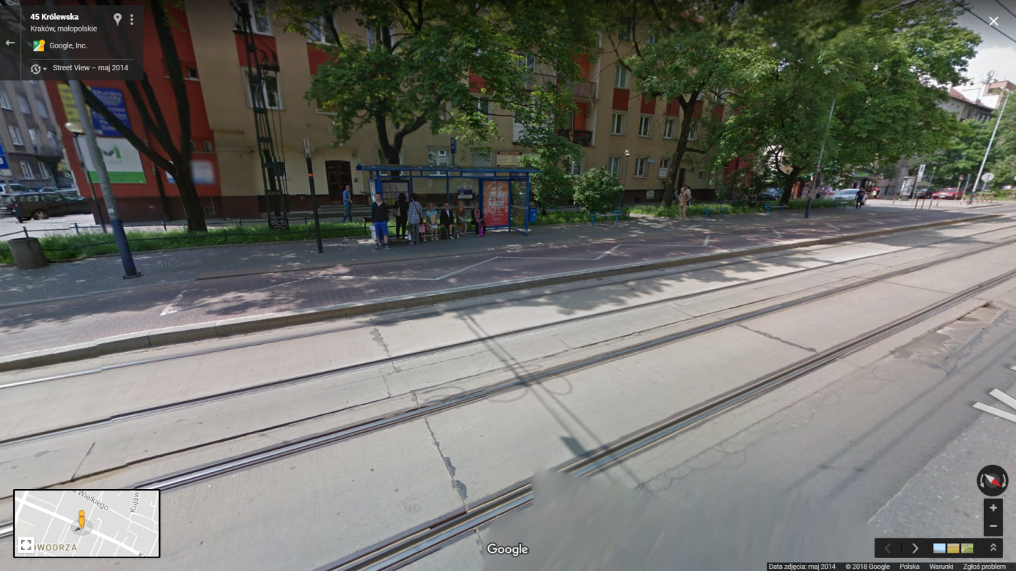
Fot.2. Przystanek wiedeński w Krakowie (nawierzchnia z kostki) [1]

Źródło:
[1] - https://www.google.pl/maps/

